ИНСТРУКЦИЯ ПО МОНТАЖУ И ОБСЛУЖИВАНИЮ

Установка умягчения

DELTA SIMPLEX (ESCALDA, ISERA)

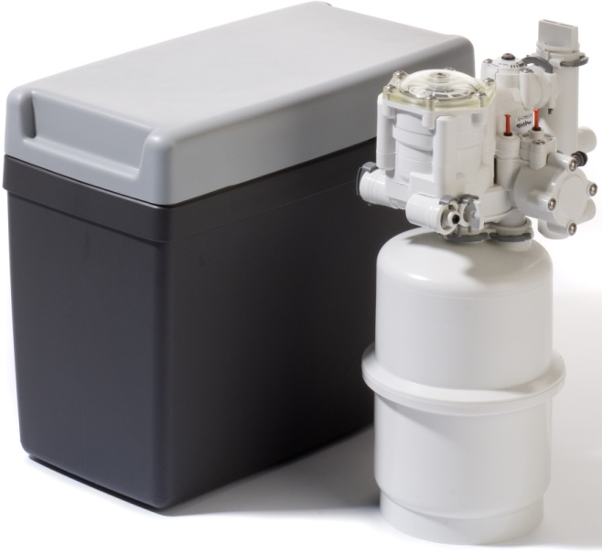

Руководство по установке
SIMPLEX COMPACT

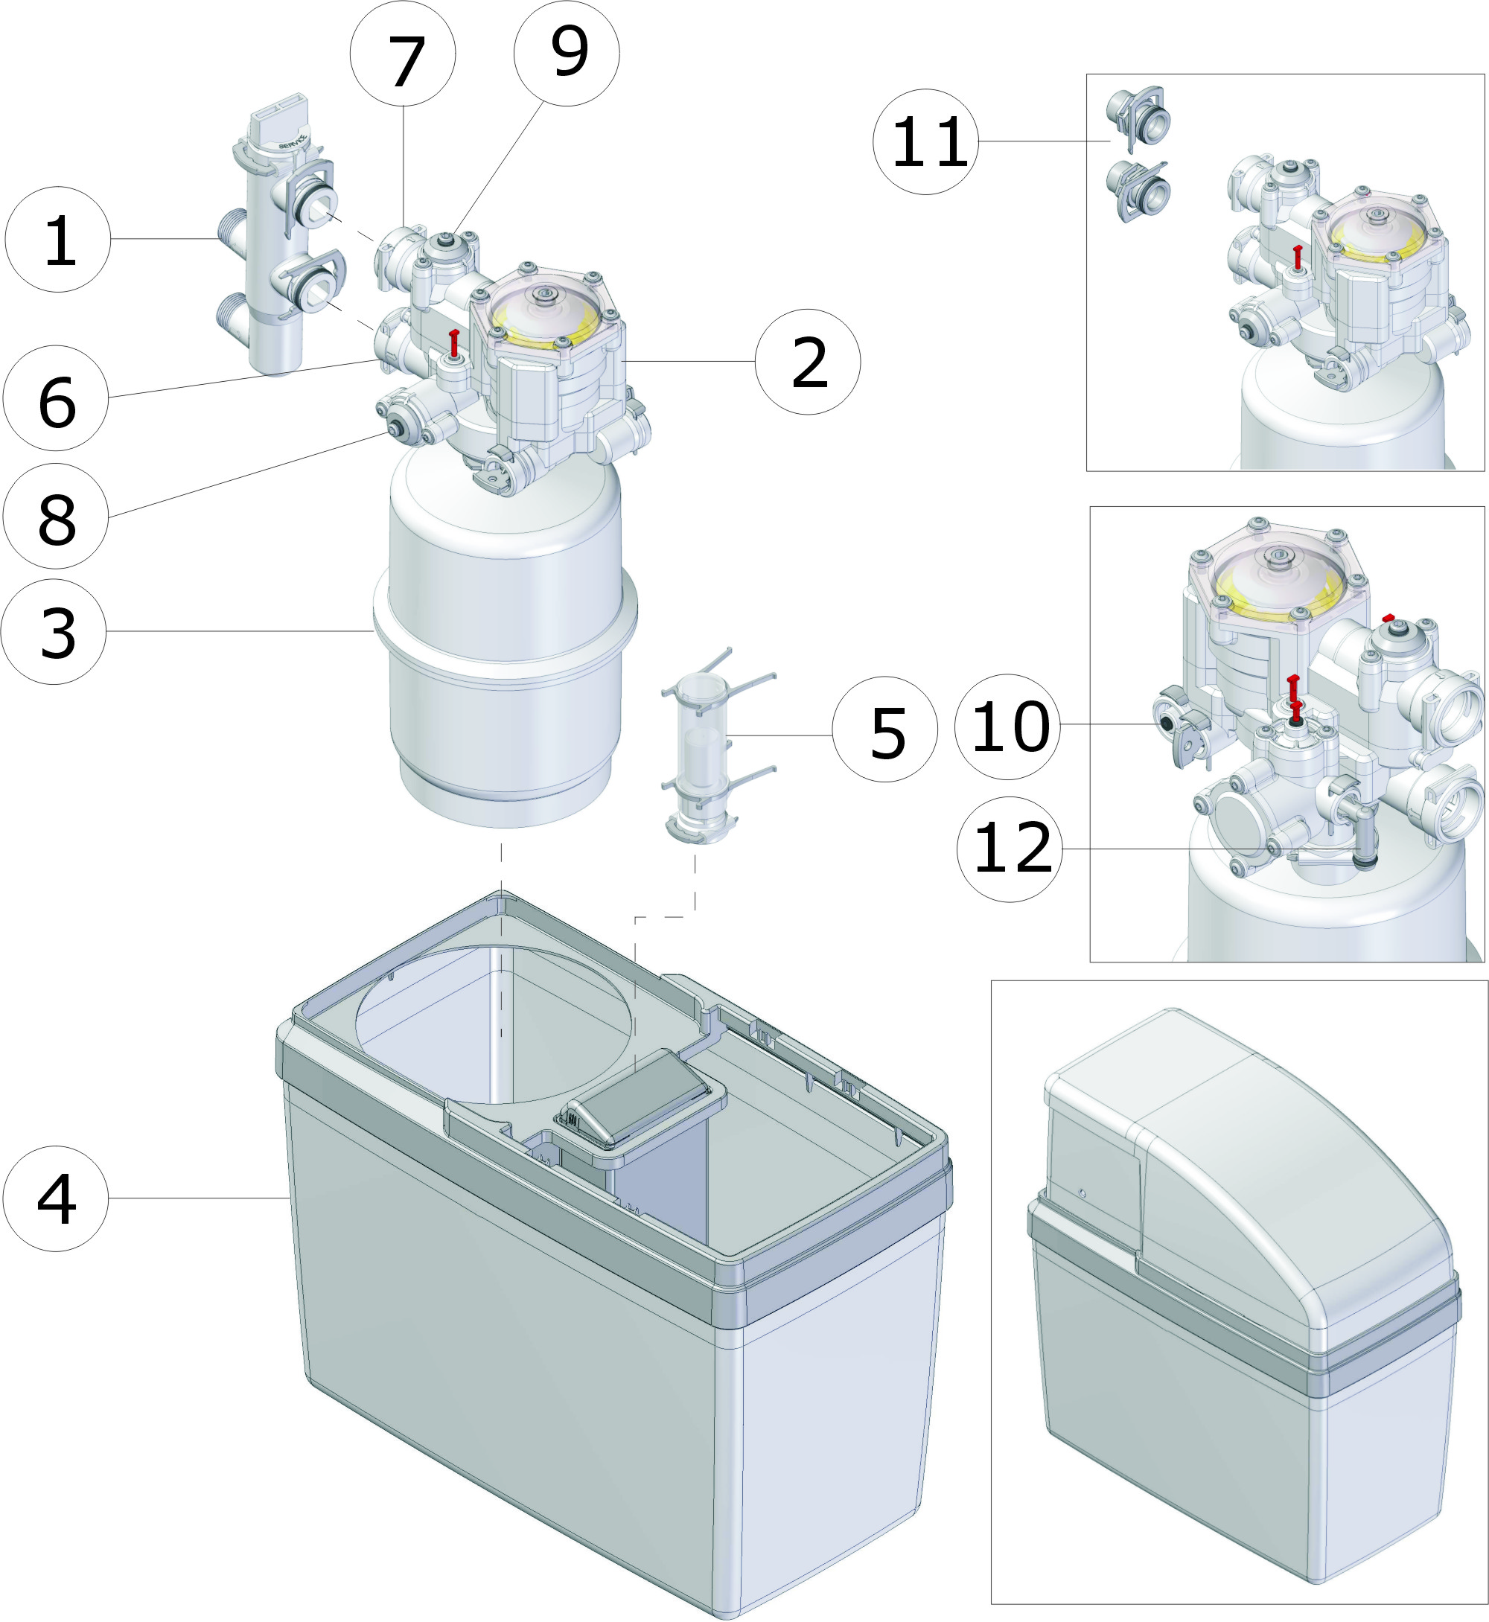
- часть:

1. | Байпасс | 7. | Выход воды
2. | Клапан | 8. | Вентиль регулирования остаточной жесткости
3. | Резервуар со смолой | 9. | Вентиль регулирования жесткости входной воды
4. | Контейнер для соли и принадлежностей | 10. | Подключение солевого клапана
5. | Солевой клапан (поплавок) | 11. | Соединительные размеры (1/2", 3/4”, 1")
6. | Вход воды | 12. | Подключение к канализации

- Меры предосторожности:
- Нужно иметь необходимый набор инструментов для монтажа оборудования.
- Необходимо соблюдать все местные нормы и предписания.
- Прочитайте данную инструкцию по эксплуатации. В случае вопросов или замечаний необходимо связаться с вашим поставщиком оборудования.
- Необходимо контролировать входное давление: минимум 1 бар (динамическое), максимум 8 бар (статическое) (15 PSI- 116 PSI). В случае необходимости снизить входное давление.
- Не устанавливать умягчитель воды Delta вблизи источников тепла (температура окружающей среды не должна превышать 50⁰С).
- Предохранять умягчитель и отводящий трубопровод от замерзания (12).
- Инструкция по монтажу всегда должна быть под рукой.

- Монтаж:

  - Закройте основной кран и убедитесь, что нет давления в сети водопровода. После этого откройте кран.

  - Разъедините основной трубопровод после запорного крана и подключите с помощью арматуры умягчитель Дельта или Байпас-Дельта (рекомендация). Направление стрелок на байпасе умягчителя указывает направление входа и выхода воды. Следите за тем, чтобы маленький фильтр на входе не упал.

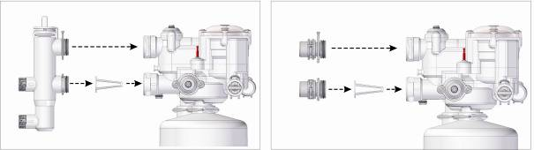
С байпасом Дельта Непосредственное соединение

Байпас Дельта имеет присоединение 3/4″. При непосредственном подключении присоединительные размеры могут быть ½”, ¾” и 1”.
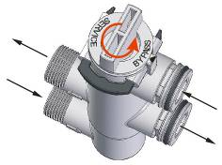
ВНИМАНИЕ: при монтаже оборудования указатель байпаса должен быть в позиции “bypass” , а не в позиции“service”.

Соедините колено или прямой выход (#12), которые входят в комплект поставляемого оборудования, к дренажному отверстию посредством 13-миллиметровой гибкой трубы. Для нормального и длительного функционирования установки, необходимо герметизировать все соединения труб по резьбе. Пожалуйста, защитите установку от мороза и высокой температуры (минимальная температура 5°C, максимальная 50°C).
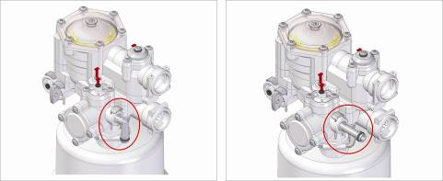
Коленчатый выход прямой выход
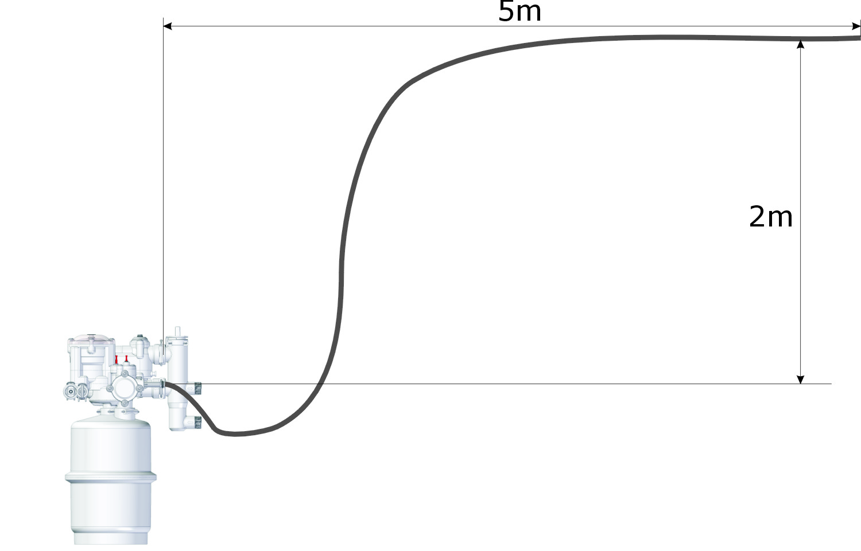

максимальная высота и длинна гибкого шланга

ПРЕДОСТЕРЕЖЕНИЕ: При установке дренажного шланга слив следует делать в специальные канализационные водостоки.

Соедините солевой клапан (#5) с умягчителем посредством Ø4mm гибкой трубы. Оденьте трубку до упора на коннектор слива. Удостоверьтесь, что трубка не пережата и на ней нет петель.
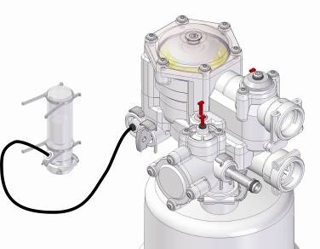

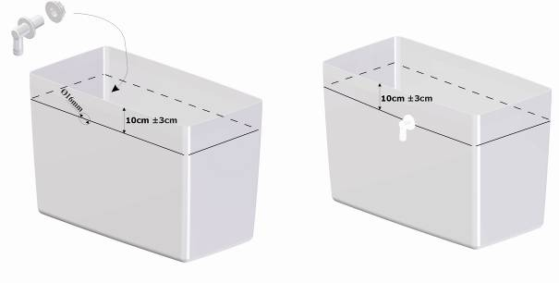
Удостоверьтесь, что поставляемый датчик сигнала переполнения есть в комплекте. Во-первых, сделайте в стене отверстие (Ø16 мм) за баком солевого раствора. Отверстие должно быть ниже верхнего края солевого бака примерно на 10 см. Как только отверстие просверлено, установите датчик сигнала переполнения с допустимой погрешностью. После этого необходимо удалить весь мусор и пыль из бака соленого раствора.

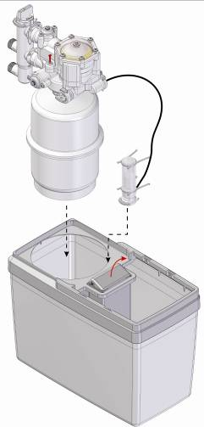
Поместите умягчитель в бак для соленого раствора; (для правильной установки, см. 3.4). Чтобы установить клапан солевого раствора, откройте крышку, нажимая по обеим сторонам. Теперь вставьте клапан солевого раствора на место. Удостоверьтесь, что клапан солевого раствора опустился вниз до упора и сел на место. Удостоверьтесь, что трубка не пережата; избегайте петель. В случае необходимости разъедините и повторно соединитесь шланг правильно. Закройте крышку.

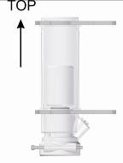

Клапан может быть установлен в контейнере тремя различными способами: в торце, слева или справа. Поддержка у основания контейнера должна быть повернута соответственно. Пожалуйста, обратитесь к иллюстрациям на следующей странице.

    - Установка бака:

Метка на баке должна быть направлена назад. Поместите клапан в контейнер так, чтобы входное и выходное отверстия байпаса находились снизу.
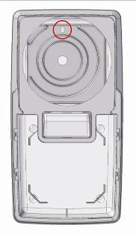
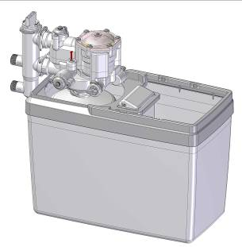

    - Установка бака в левую сторону:

Как в п. 3.4.1.

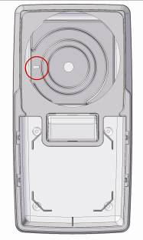
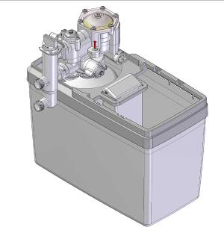

    - Установка бака в правую сторону:

Как в п. 3.4.1.
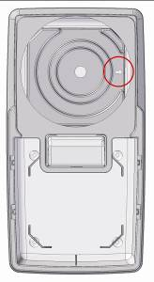
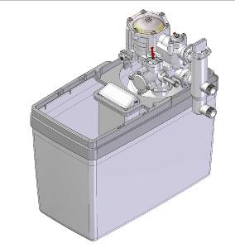

- Настройка:
  - Регулятор жесткости:
(изображен на рисунке стр.1 под № 9)

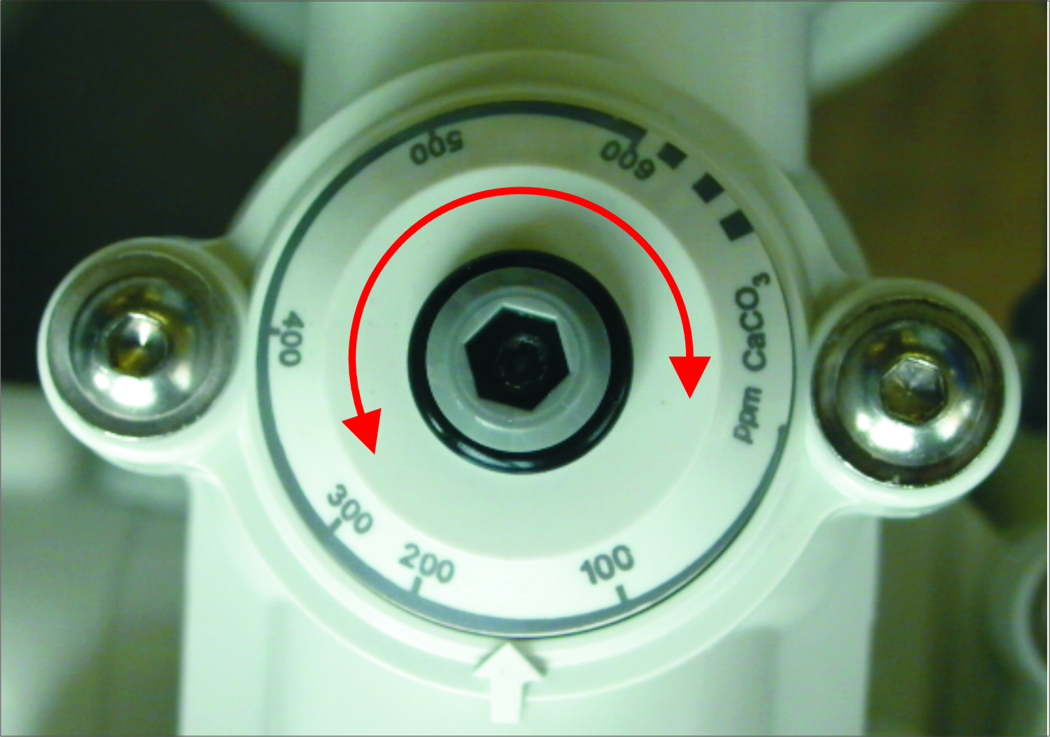
Измерейте жесткость сырой воды посредством специального набора жесткости (набор не входит в комплект). Дельта использует ppm настройки CaCO₃. (10 ppm CaCO₃ = 1°fh) (1°dh = 1,78°fh)
Поверните регулятор жесткости в нужное положение при помощи шестигранного ключа.

  - Регулятор смешивания:
(№ 8 на рисунке 1)

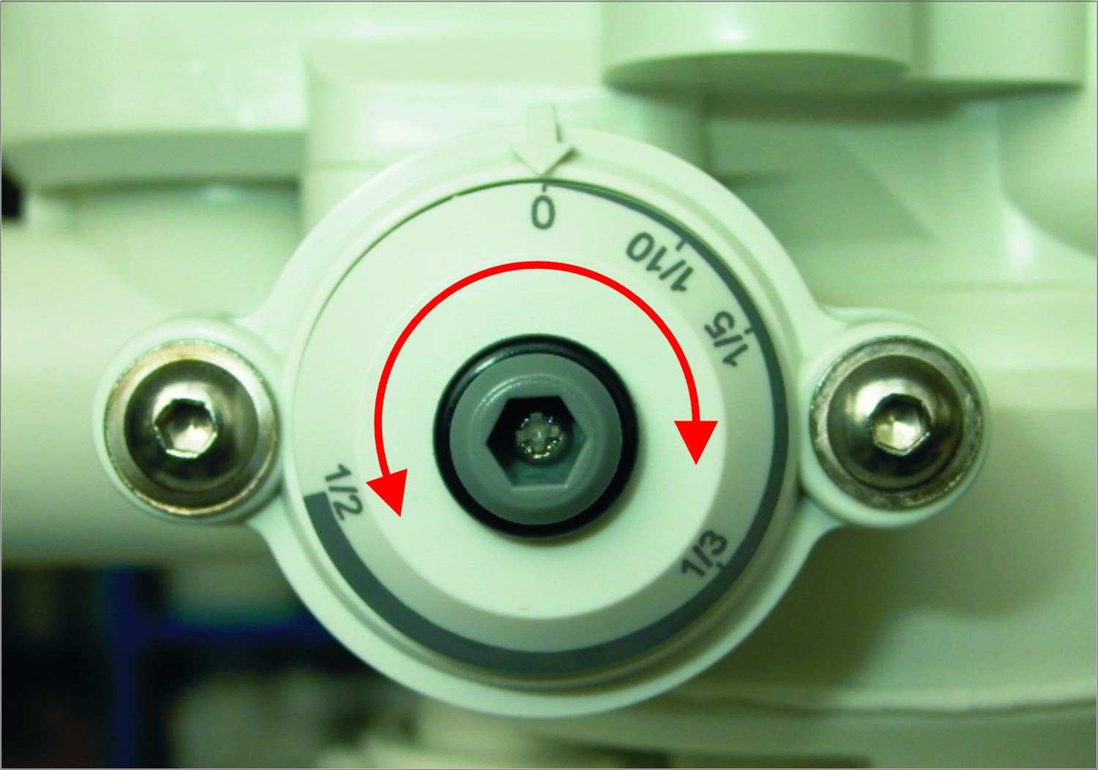
При помощи регулятора смешивания вы можете контролировать уровень необходимой жесткости. Для этого необходимо вращать регулятор по делениям при помощи шестигранного ключа. Регулирование пропорционально, то есть 1/10 - 1/5 - 1 / … полной поступающей жесткости..

- Запуск:

Поверните переключатель байпаса в режим обхода ("bypass"), откройте главный клапан и дайте стечь застоявщейся воде в течении нескольких минут, чтобы избежать попадания примесей в смягчитель. Если вы не используете байпас, открывайте главный клапан медленно как описано в 5.4.

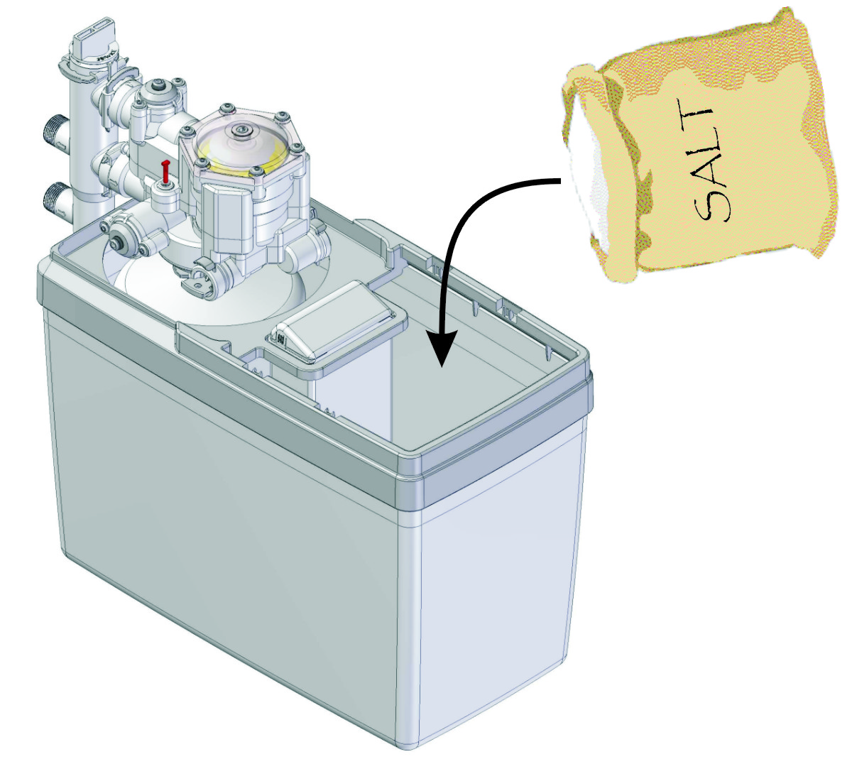
Заполните бак для соляного раствора солью как показано на рисунке. Используйте только соль в таблетках рекомендованные производителем.

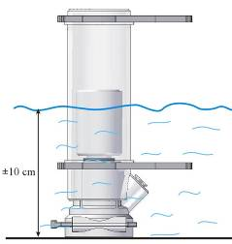
5.3.
Добавьте воду в бак, пока уровень воды уровень не достигнет приблизительно 10 см (4”). (плавающий предмет на клапане солевого раствора должен оставаться на плаву).

Медленно поверните переключатель на байпасе в режим обслуживания ("service"). Откройте главный клапан, если Вы не используете байпас.
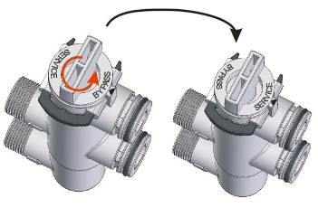

Откройте кран позади смягчителя, таким образом поток воды будет протекать через него. Из смягчителя должен выйти воздух. Это необходимо делать только при первом запуске. Как только из стока пойдет вода, кран необходимо закрыть.

  - Выполните ручную регенерацию.

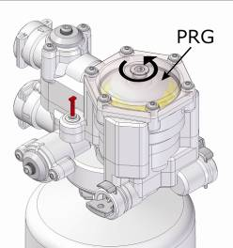
Используйте шестигранный ключ, чтобы повернуть диск программы (PRG) вручную.

Поверните диск программы PRG против часовой стрелки как показано на рисунке выше. Когда стрелка и маленькая линия на прозрачном фоне достигнут области, отмеченной “B” (засаливание), начнется регенерация. Программный диск будет медленно опускаться (Вы можете видеть и слышать его движение). “R” обозначает добавление (в конце стадии регенерации идет наполнение солевого отсека). При проходящей регенерации из дренажного шланга должна вытекать соленая вода и вода в баке должна понижаться.

Подождите пока регенерация не закончиться автоматически. Предполагаемое время регенерации приблизительно 12 минут. Прекращение потока воды через дренажный шланг свидетельствует об окончании регенерации.

Откройте кран позади смягчителя на несколько минут, чтобы вышла остаточная сырая вода.

Проверьте качество очистки воды на жесткость специальным комплектом жесткости (не поставляемый в комплекте). Отрегулируйте смешивание при необходимости.

Закройте обе крышки на баке. Сначала закройте кожух клапана. Затем оденьте основную крышку. Для добавления соли должна открываться только передняя крышка.
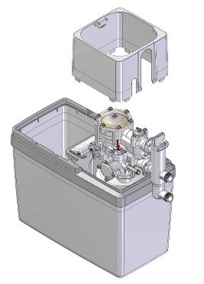
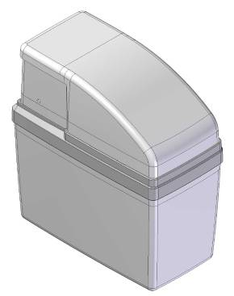

Не забудьте соединить шланг переполнения с дренажом.

Примечание:

Рекомендуется, чтобы водный смягчитель был установлен профессионалом. Не смотря на то, что умягчитель ДЕЛЬТА самый легкий и самый безопасный умягчитель на рынке, необходимо, чтобы были предприняты все необходимые меры предосторожности и соблюдалось местное законодательство.
Ежегодный контроль Вашего умягчителя Дельта гарантирует оптимальное функционирование и длинный срок службы.

ТЕХНИЧЕСКАЯ команда ВОДЫ ДЕЛЬТА гордится своими достижением в том, что обеспечила, то во что мы верим, чтобы быть лучшим умягчителем, доступным сегодня.
Кроме того, мы горды тем, что Вы наш клиент. Мы сделаем все возможное, чтобы заслужить Ваше доверие.



ГАРАНТИЙНЫЙ ТАЛОН/ПАСПОРТ (заполняется продавцом оборудования)

Умягчитель DELTA___________________________________________
Модель

Серийный номер (указан на этикетке со штрих-кодом)______________

Название, адрес торгующей организации:

Дата продажи:_______________________________________________

Печать торгующей организации__________________________________

Условия гарантийного обслуживания:
- Срок действия гарантии – 24 месяца со дня продажи.
- В случае устранения недостатков оборудования, гарантийный срок на него продлевается на период, в течение которого оборудование не использовалось. Указанный период исчисляется со дня обращения потребителя с требованием об устранении недостатков, до дня выдачи его по окончании ремонта.
Гарантийные обязательства не распространяются на оборудование, получившее повреждения в результате:
- Неправильного гидравлического подключения.
- Использования оборудования не по назначению или не в соответствие с руководством по монтажу и эксплуатации;
- Внешних механических воздействий, либо нарушения правил транспортировки и хранения;
- Действия третьих лиц, либо непреодолимой силы;
- Разборки или ремонта, произведенных лицом, не являющимся представителем сервисного центра.

АКТ ввода в эксплуатацию (заполняется сотрудником сервисной службы):

Умягчитель DELTA______________________________________________________.
(Модель)

Серийный номер (указан на этикетке со штрих-кодом)________________________.

Жесткость исходной воды _______________________________________________.

Дата ввода в эксплуатацию_______________________________________________.

Сервисный центр:

Представитель сервисной службы _________________________________________.

